江苏慧通管道设备股份有限公司
JiangShu Huitong Pipeline Equipment Co.Ltd

恒力吊架性能试验记录
Constant Hanger Performance Test Record
用户  Customer |  | 管理员1 |  | 规格型号  Description and type |  |  |  |  | 试验日期  Test Date |  | 2025-09-10 23:51:40
吊点代号  Hanger Number |  | 01 |  | 总位移  Total travel |  | 120.00mm |  |  | 工作载荷  Working Load |  | 4950N
出厂编号  Serial Number |  |  |  | 位移方向  Travel direction |  | 上 |  |  | 工作位移  Working travel |  | 100mm
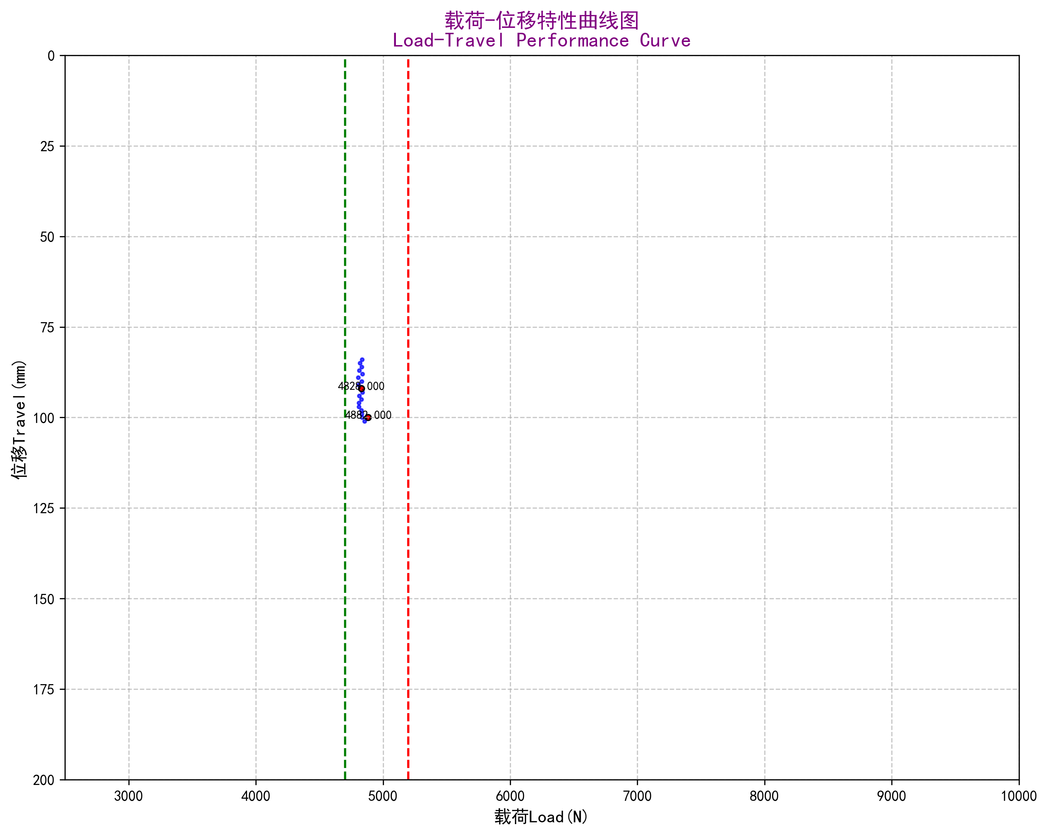
操作员  Operator |  | 刘云佳 |  | 实测力值  Actual load |  | Pmax | Pmin |  | 检验员 |  | 陈广春
 |  |  |  |  |  | 4882.000 | 4804.000
位移起始点值  Initial point |  | 100.00 |  | 位移终止点值  Finishing point |  | 79.00 |  |  | 实测位移值  Actual travel |  | -21.00
超载实验值  Overload  test data |  |  |  | 超载起始-终止时间  time of  starting-finishing |  |  |  |  | 超载实验保持时间  Duration within  overload test
恒定度  Constant rate | 0.8053% |  | 锁定位置  Load tolerance |  |  | 荷载偏差度  Test result |  | 2.16% |  | 测试结果  Test result

